Министерство науки и высшего образования Российской Федерации

Федеральное государственное бюджетное образовательное учреждение

высшего образования

Пермский национальный исследовательский политехнический университет

Электротехнический факультет

Кафедра информационных технологий и автоматизированных систем

**ОТЧЕТ**

**о работе по информатике**

Семестр: 2

На тему: Сортировка слиянием.

Выполнил студент ИВТ-22-2б:

Мифтахов Марат Ринатович

Проверил доцент кафедры ИТАС:

Полякова Ольга Андреевна

Пермь 2023

**Постановка задачи**

С помощью сортировки методом слияния отсортировать массив.

**Анализ**

В функции main запрашивается количество элементов массива и из нее вызываются функции вводы и вывода массива, а также функция сортировки.

В функции input производится создание массива с помощью датчика случайных чисел. Функция print выводит массив.

Функция MergSort разбивает исходный массив пополам на подмассивы до тех пор, пока левая граница не равна правой.

В функции Merg происходит слияние и сортировка отдельных частей массива.

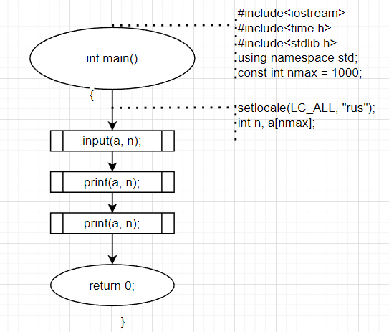

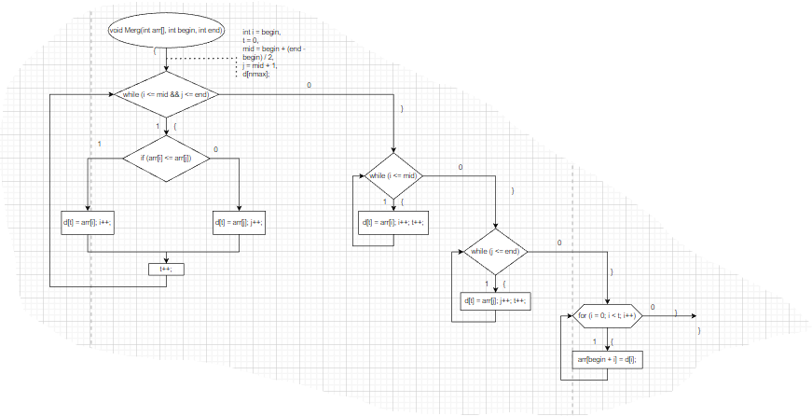

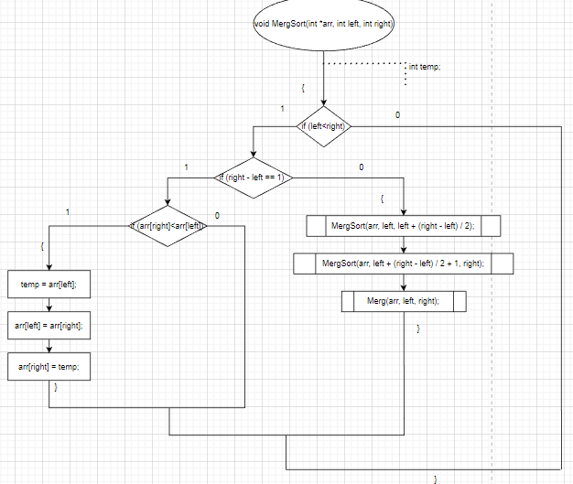

Рис. 1 – Блок-схема

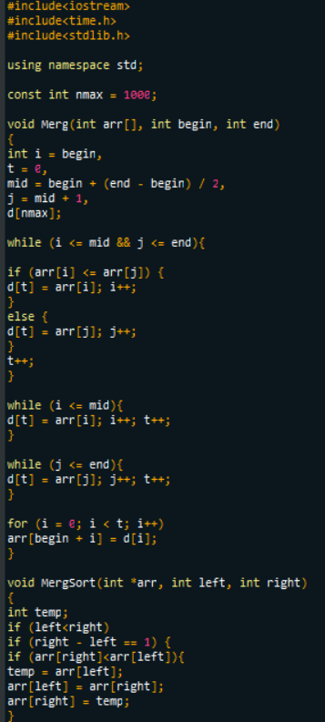

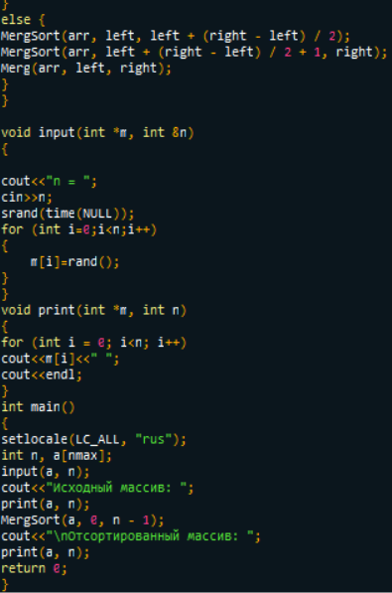

Рис. 2 - Код программы.

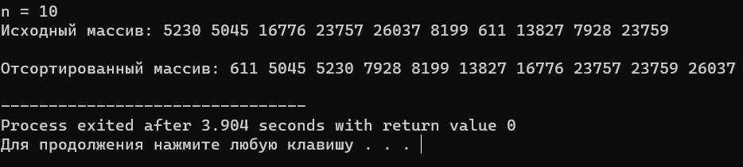

Рис. 3 – Вывод программы.